Základní škola Mladá Boleslav
Václavkova 1082, příspěvková organizace
„SEDMIČKA“
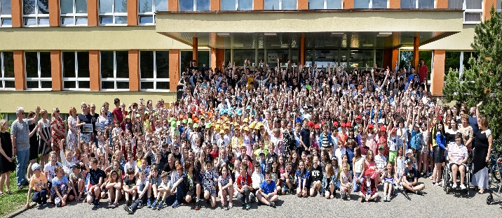

Z Á P I S
do 1. ročníků
základní školy
13. února 2026
ový zápis
pro školní rok
2026/2027
Základní škola „SEDMIČKA“
Co nabízíme
- Moderní výuku, přátelské prostředí a individuální přístup
- Výuku podle vlastního programu Škola pro každého
- Projektová a bloková vyučování
- Moderní technologie: interaktivní tabule, robotiku, programování a využívání umělé inteligence
- Ozdravné i zahraniční pobyty, sportovní a adaptační kurzy
- Pro zájemce v 1. ročníku jsme připravili s florbalovým klubem Předvýběr.CZ Florbal Mladá Boleslav tréninky, které podporují rozvoj koordinace, obratnosti a týmové spolupráce. Trénink bude veden profesionálními trenéry. Talentové zkoušky proběhnou na jaře 2026. Po naplnění kapacity 30 žáků bude vytvořen tým dětí, které následně do sportovní haly budou doprovázet vychovatelky ŠD. Půjde o sportovní aktivitu po výuce, čas a bližší informace budou upřesněny.
- Výuku AJ od 2. ročníku, která probíhá přímou konverzační metodou
- Od 6. ročníku matematickou třídu s rozšířenou výukou matematiky a fotbalovou třídu, která spojuje kvalitní vzdělání se sportovní přípravou, na které se podílí FK Mladá Boleslav
- Od 7. ročníku nabízíme druhý cizí jazyk španělštinu a němčinu
- Školní družinu
- Pestrou nabídku zájmových aktivit – sportovních, jazykových, přírodovědných i výtvarných
Úspěchy
Naši žáci dosahují každoročně vynikajících výsledků v celostátních testech SCIO, jsou úspěšní i u přijímacích zkoušek na střední školy a víceletá gymnázia.
Žáci se pravidelně zúčastňují matematických, přírodovědných, dějepisných a chemických olympiád; recitačních a sportovních soutěží; soutěže mladých zdravotníků.

SLAVNOST SLABIKÁŘE
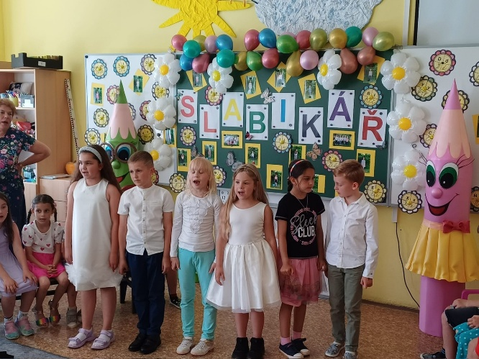

Právní normy a vstup dítěte do školy
- K zápisu se dostaví každé dítě, které ke dni 31. 8. 2026 dovrší 6 let věku, děti narozené 1. 9. až 31. 12. 2020 lze přijmout pouze na doporučení školského odborného pracoviště, děti narozené 1. 1. až 30. 8. 2021 na doporučení školského odborného pracoviště a pediatra.
- Zákonní zástupci žáka mají možnost volit školu i mimo obvod stanovený zřizovatelem podle místa bydliště. Přednostně budou zařazeni žáci z obvodu školy.
- O přijetí do základní školy rozhodne ředitel školy ve správním řízení. O rozhodnutí budou zákonní zástupci informováni v zákonné lhůtě.
- O odklad povinné školní docházky žádá písemně zákonný zástupce v době konání zápisu dítěte k povinné školní docházce stanovené ředitelem školy podle § 46 odst. 1. Ředitel školy odloží začátek povinné školní docházky o 1 školní rok, pokud zdravotní stav dítěte dlouhodobě neumožňuje jeho účast ve vyučování a tato skutečnost je doložena doporučujícím posouzením:
a) odborného lékaře nebo klinického psychologa
b) školského poradenského zařízení, které přihlédne k posouzení podle písmene a).
Zápis
1. část zápisu: on-line přihlášení
Zákonný zástupce v termínu: od 1. - 12. 2. 2026 přihlásí své dítě prostřednictvím vyplnění elektronického formuláře, po vyplnění formulář vytiskne, podepíše a přinese k zápisu. (Přesné informace budou zveřejněny na webových stránkách školy.)
2. část zápisu: zákonný zástupce + dítě
Místo: 1. patro budovy ZŠ Václavkova 1082
Pátek: 13. února 2026, 12.30 – 18.00 hod.
(Náhradní zápis po telefonické dohodě 19. 2. 2026)

S sebou nezapomeňte:
- Rodný list dítěte
- Vytištěnou a podepsanou žádost o přijetí k základnímu vzdělání, kterou zákonný zástupce vyplnil v elektronickém zápisovém systému
- OP zákonného zástupce (u dětí cizinců jiný doklad totožnosti)
- Doložení trvalého pobytu; v případě cizinců kopii dokladu o dlouhodobém nebo trvalém pobytu v ČR
- Doporučení příslušného školského poradenského zařízení (PPP nebo SPC) a zároveň doporučení odborného lékaře nebo klinického psychologa v případě, že budete žádat odklad povinné školní docházky
- Slavnostní náladu

INFORMATIVNÍ SCHŮZKA PRO RODIČE BUDOUCÍCH PRVŇÁČKŮ SE BUDE KONAT
V ÚTERÝ 9. ČERVNA 2026 OD 15.30 HODIN
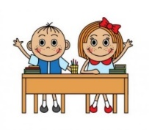
Akce pro předškoláky

Den otevřených dveří na I. i II. stupni Termín: 3. 12. 2025, 8.15 - 11.55 hod.

Putování po Sedmičce
Termín: 17. 1. 2026 (sobota) v 9.00 hod. sraz u zadního vchodu školy (přezůvky s sebou)

Keramika pro předškoláky
Termín: 3. a 17. 3. 2026 od 15.00-16.00 hod. Přihlašování od 16.2. na email: 7zs1b@seznam.cz

Škola na zkoušku – výukový program pro předškoláky, kteří jsou přijati na naši školu
Termíny: 14.5., 21.5., 28. 5. 2026 od 15.00 - 16.00 hod. Přihlašování od 13.4. do 6.5. na email: vladimira.maruskova@seznam.cz

S kým se poradit v případě problému?
Ředitel školy: Mgr. Lukáš Zahrada
Zástupci ředitele: Mgr. Dagmar Šimonová Ing. Milada Mizerová
Výchovní poradci: Mgr. Dagmar Šimonová
Ing. Milada Mizerová

Kontakty:
- Vedení školy: 326 733 947
- Sekretariát: 326 733 971
- Email školy: zs7mb@seznam.cz
- Webové stránky školy: www.zs7mb.cz
ový zápis

